與書有約─利瑪竇與中西文化交流主題書展選目
A Date with Books—The Matteo Ricci and East-West Cultural Exchange Book Exhibition

利瑪竇中文著譯集//利瑪竇（Ricci, Mathew, 1552-1610）//上海市//復旦大學出版社//2001

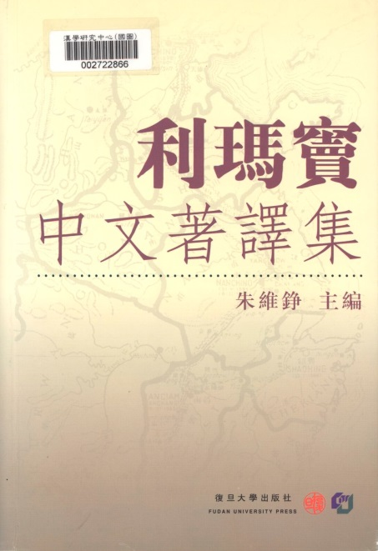
輯集1583至1610年利氏中文撰譯現存17種論著，包括天主實義、交友論、二十五言、西國記法、坤輿萬國全圖、上大明皇帝貢獻土物奏、西琴曲意、西字奇蹟、渾蓋通憲圖說、疇人十篇、乾坤體義、圜容較義、測量法義、復虞淳熙、理法器撮要。另幾何原本、同文算指2種，卷帙較鉅，且重印甚多，列存目。本書廣搜17世紀以來傳世異本，比勘校對，擇善而從，如有差異，則以邊注出校記。全書重新標點分段。每種前均附簡介，旨在就史論史，客觀介紹著譯時間、文化背景、邏輯結構、論著依據、版本流傳、所據底本及參照本狀況。
利瑪竇行旅中國記//上海博物館編//北京市//北京大學出版社// 2010

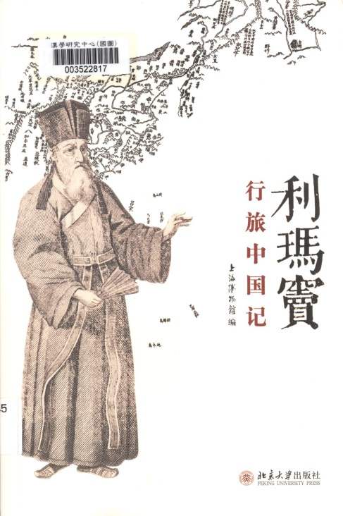
利瑪竇（P. Matthoeus Ricci, 1552-1610），生于義大利馬切拉塔，卒于中國北京。1571年入耶穌會。1582年抵澳門，次年傳教於肇慶，是為中國內地傳教之始。1596年任耶穌會長。1601年抵京，受萬曆帝之讚賞，賜留京邸。四百年後，從文藝復興巨匠的油畫、精工織就的掛毯、版本珍貴的聖經，到精密的天文儀器、精美的樂器、絲絨和刺綉服裝，乃至當年文房珍玩、陶瓷書畫，重睹利氏文稿及其製作的寰宇地圖，我們會理解明末傳教士之“中國行旅”，不僅是地理意義的，更是文化和心靈意義的行旅，透顯出利氏在中西文化交流上的精髓。
利瑪竇中國札記//利瑪竇 金尼閣著；何高濟、王遵个、李申譯//桂林市//廣西師範大學出版社//2001
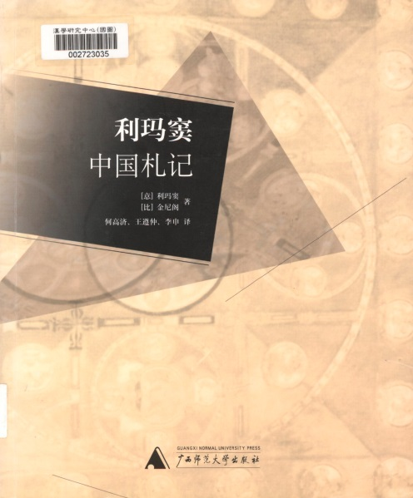
主要內容為利瑪竇在中國傳教的日記。書名用“札記”而不用“日記”，因為除日記外，還有金尼閣引用的利氏其他材料、利氏致其他傳教士的書信及因謙遜而省略的利氏個人敘述。本書是一位在中國生活了多年的歐洲人，以其靈敏的感受和旁觀者的角度，詳敘在中國的傳教經歷。全書凡五卷，首卷概述中國各方面的情況；二至五卷記敘包括利瑪竇本人在內的中國傳教經歷。本書對于研究明代中西交通史、關係史和耶穌會入華傳教史，乃至明史，都具彌足珍貴的史料價值。
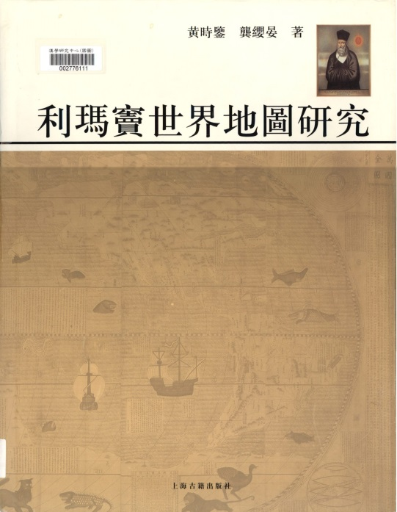
利瑪竇世界地圖研究//黃時鑒//龔纓晏著//上海市//上海古籍出版社//2004

利瑪竇來華傳教，開啟了中西文化交流歷史的新頁；而利氏《世界地圖》則打開了中國人的視域，“真實”地看見了寰宇。本書即針對利氏世界地圖的繪製、刊刻、摹繪、流傳和收藏，資料來源和歷史影響，還有所涉及之文獻、人物和史事，作了抽絲剝繭又詳盡的敘述。內容分三編：上編，繪製與刊行；中編，源流與影響；下編，文獻整理。本書圖文並茂，圖像豐富，計有插圖73幅、圖版36幅，另附《坤輿萬國全圖》全件印本。書前冠有前言和導言，前者敘述本書之科研及撰著緣起，後者回顧了一百多年來，國際間有關利瑪竇世界地圖研究的歷史。
從利瑪竇到湯若望：晚明的耶穌會會士//鄧恩（George H. Dunne）著；余三樂、石蓉譯//上海市//上海古籍出版社// 2003

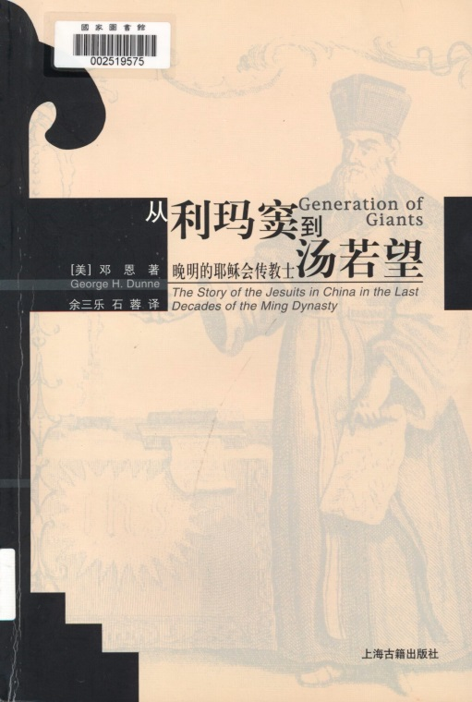
通過故事的敘述方式，完整生動地將基督教傳入晚明中國的歷史過程展現于讀者面前。內容從1583年羅明堅和利瑪竇開始，以湯若望逝世為止，在華耶穌會士的傳教故事，其中也涉及了南懷仁的一些事跡。本書原名《巨人的一代：明末最後幾十年耶穌會士在中國的故事》（Generation of Giants：The Story of the Jesuits in China in the Last Decades of the Ming Dynasy），重版本、法文譯本、德文譯本書名都有改動，中譯本也以今名呈現。由於本書縱觀了近百年的歷史，利用了大量檔案、手稿材料，因此成為研究此一時期耶穌會士在中國事跡的基本材料。
青石存史：“利瑪竇和外國傳教士墓地”的四百年滄桑//北京行政學院//北京市//北京出版社//2011

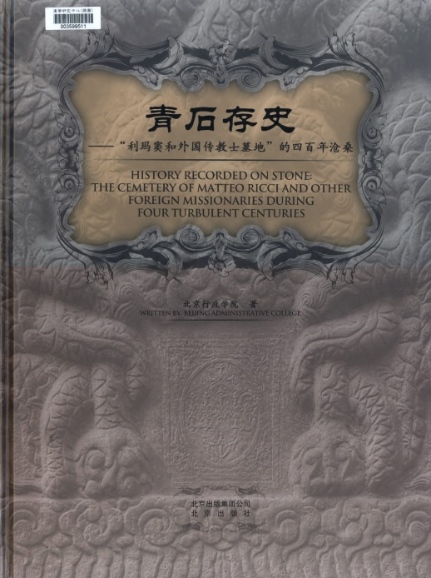
在北京行政學院景色宜人的校園裡，在翠樹和修篁的簇擁下，數十尊久經風霜的石碑靜靜矗立于青磚砌就的圍牆內。不時有三三兩兩喜鵲上下盤旋，翩翩飛舞于碑林之間，引領吾人將眸光投射于圍牆門前的石碑：利瑪竇和外國傳教士墓地。這不是侵門踏戶，反而是死得其所的永眠之地，昭示著一生奉與斯土斯民的心志。本書即以圖文對照方式，介紹利瑪竇、鄧玉函、羅雅谷、龍華民、湯若望、南懷仁、徐日升，宮廷畫師、樂師、醫師和工程師及欽天監科學人、《皇輿全覽圖》測繪者等傳教士的墓地。書後附碑主名錄、碑文及相關資料和柵欄墓地大事記6種。

